

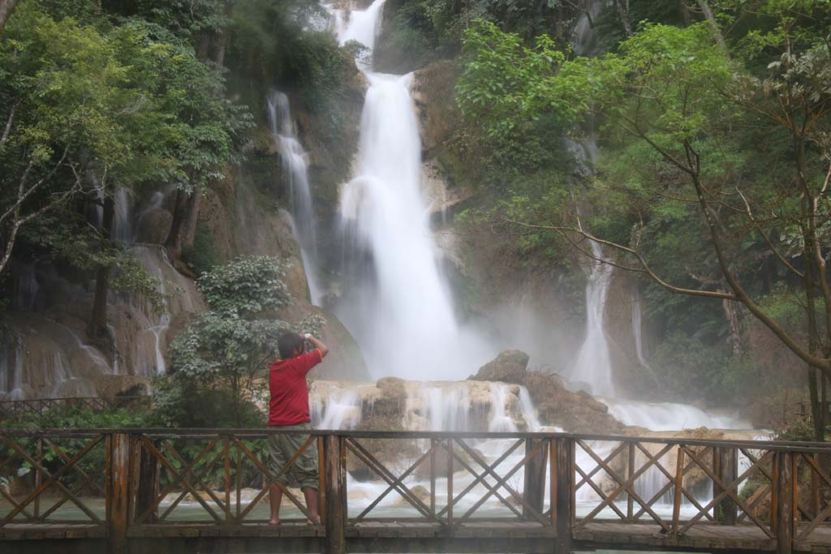
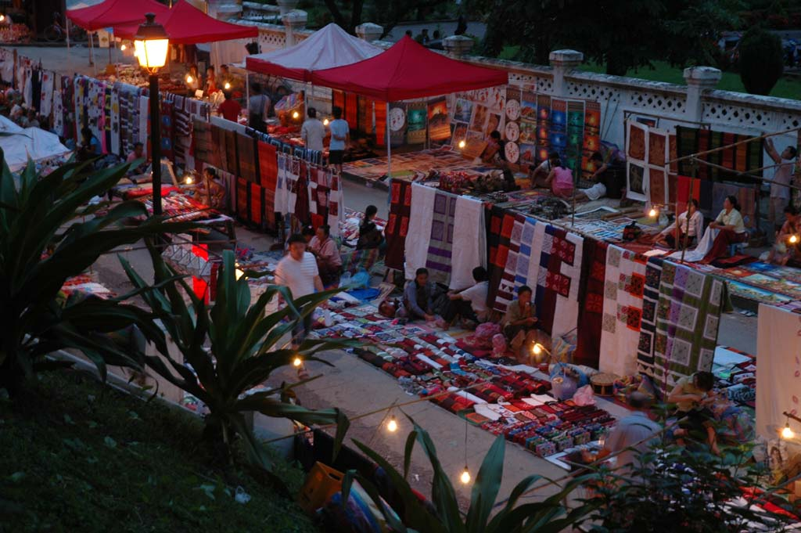
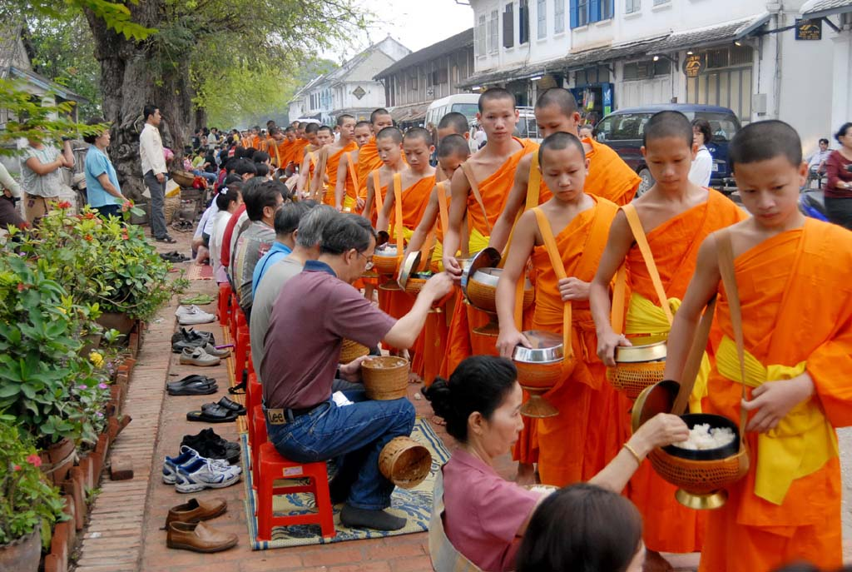
เชิญผู้มีเกียรติ สัมผัสบ้านพี่เมืองน้อง มรดกโลกหลวงพระบาง หรือเมืองเชียงทอง เป็นอดีตราชธานีของอาณาจักรล้านช้างเกือบ 200 ปี เดิมชื่อเมือง “ศรีสัตนาคนหุตมะราชธานี” เจริญรุ่งเรืองมากในสมัยพระเจ้าฟ้างุ้ม ปัจจุบันเป็น 1 ใน 17 แขวงของ สาธารณรัฐประชาธิปไตยประชาชนลาว อยู่ทางตอนเหนือของประเทศ ได้รับการขึ้นทะเบียนจากองค์การ UNESCO ให้เป็นเมืองมรดกโลก เมื่อวันที่ 9 ธันวาคม 2838 ทั้งในเรื่องสิ่งปลูกสร้าง ขนบธรรมเนียมประเพณีและวัฒนธรรม เป็นเมืองเล็กๆ ในหุบเขาที่ยังคงกลิ่นอายของวัฒนธรรมไทย – ลาวในอดีตไว้อย่างครบถ้วน ผสมผสานด้วยบรรยากาศของยุคอาณานิคมฝรั่งเศสที่ปรากฎอยู่ในตึกแถวรูปทรงเก่าแก่เรียงเป็นแถวอยู่ตลอดริมถนนเลียบน้ำคาน ที่ยังคงรักษาประเพณี ศิลปวัฒนธรรม และวิถีชีวิตความเป็นอยู่ ไว้ได้อย่างเหนียวแน่น ชมวัดเชียงทอง ชมพระราชวังเก่า ซึ่งปัจจุบันเปิดเป็นพิพิธภัณฑ์ ชมพระธาตุแตงโม นมัสการพระธาตุพูสี และล่องเรือแม่น้ำโขงชมถ้ำติ่ง ชมน้ำตกตาดกวางซี ชมและเลือกซื้อหัตถกรรมผ้าทอมือพื้นเมืองของชาวไตลื้อที่บ้านผานม และอื่นๆ อีกมากมาย เที่ยวสบายๆ อาหารอร่อย ได้สาระ ผู้บุกเบิกเส้นทาง ที่ชำนาญเส้นทางอินโดจีน ทางรถยนต์ รถไฟ เครื่องบิน ล่องเรือแม่น้ำโขง เป็นพิเศษ

กำหนดการเดินทาง 14-17 เมษายน 2560 ท่านละ 19,900 บาท

วันแรก กรุงเทพฯ-หลวงพระบาง-พิพิธภัณฑ์หลวงพระบาง-วัดเชียงทอง-พระธาตุพูสี ถนนคนเดิน(ตลาดไนท์บาร์ซา)
08.00 น. พร้อมกันที่ท่าอากาศยานสุวรรณภูมิ อาคารผู้โดยสารขาออกต่างประเทศชั้น 4 ประตูทางเข้าที่ 10 เคาน์เตอร์ W แถว 10-12 สายการบินลาว(QV) เจ้าหน้าที่บริษัทฯ คอยต้อนรับและเช็คเอกสาร
10.25 น. เหินฟ้าสู่เมืองหลวงพระบาง โดยสายการบินลาว เที่ยวบิน QV 634
12.05 น. ถึงสนามบินหลวงพระบาง อดีตราชธานีของอาณาจักรล้านช้าง เดิมชื่อ “ศรีสัตนาคนหุตมะราชธานี” เจริญรุ่งเรืองมากในสมัยพระเจ้าฟ้างุ้ม ปัจจุบันเป็น 1 ใน 17 ของของสาธารณรัฐประชาธิปไตยประชาชนลาว อยู่ทางตอนเหนือของประเทศ ผ่านพิธีการตรวจคนเข้าเมือง แล้วนำท่านขึ้นรถเข้าสู่ตัวเมือง เพื่อรับประทานอาหารกลางวันร้าน…
บ่าย ชมพิพิธภัณฑ์หลวงพระบาง อดีตเป็นพระราชวังหลวงซึ่งเป็นที่ประทับของเจ้ามหาชีวิตลาว สร้างขึ้นในปี ค.ศ.1904(พ.ศ.2447) โดยสถาปนิกชาวฝรั่งเศสเป็นผู้ออกแบบ เมื่อปี ค.ศ.1975 (พ.ศ.2519) จากนั้นนำท่านกราบไหว้พระบาง พระพุทธรูปปางห้ามสมุทร สูง 1.14 เมตร หนัก 54 กิโลกรัม กล่าวกันว่า ทำด้วยทองคำ 90 เปอร์เซ็นต์เป็นพระพุทธรูปคู่บ้านคู่เมืองหลวงพระบางและของชาวลาว ซึ่งเป็นที่มาของชื่อเมืองหลวงพระบาง เดิมเมืองนี้ชื่อเมืองขวา แล้วเปลี่ยนมาเป็น เชียงดง เชียงทอง ตามลำดับ แล้วชมวัดเชียงทอง ซึ่งเป็นวัดหลวงคู่เมืองหลวงพระบาง โดยพระเจ้าไชยเชษฐาธิราชได้โปรดให้สร้างขึ้น และได้รับการอุปถัมภ์จากเจ้ามหาชีวิตศรีสว่างวงศ์ และเจ้าชีวิตศรีสว่างวงศ์วัฒนามากเป็นพิเศษ บริเวณที่ตั้งของวัดอยู่ตอนหัวโค้งของแผ่นดินที่แม่น้ำคานมาบรรจบกันกับแม่น้ำโขง เป็นศูนย์ศิลปกรรมล้านช้าง ความงามของวัดอยู่ที่ความสงบ สง่า สะอาด มีการวางผังออกแบบ และบำรุงรักษาอย่างดีเยี่ยม ชมสิมหรือโบสถ์ ซึ่งเป็นต้นกำเนิดของศิลปสกุลช่างล้านช้าง จากนั้นนำท่านไปสักการะพระธาตุพูสี ที่ตั้งอยู่บนเนินเขาสูง 150 เมตร ใจกลางเมืองหลวงพระบาง นักท่องเที่ยวที่มาเยือนหลวงพระบาง หากไม่ได้ขึ้นไปก็เหมือนมาไม่ถึงหลวงพระบาง สองข้างทางขึ้นพระธาตุร่มรื่นและหอมอบอวลไปด้วยดงดอกจำปาลาวหลากสีสัน(ช่วง กพ.-มีค.) มองจากยอดพูสีคือภาพพานอรามาของราชธานีเก่าแก่ริมแม่น้ำโขง ล้อมรอบด้วยทิวเขาสลับซับซ้อนสมกับนามว่า บ้านผา เมืองภูอูอารยะธรรมล้านช้าง ชมพระอาทิตย์อัสดงและตัวเมืองหลวงพระบางในมุมสูง ซึ่งเบื้องล่างจะมองเห็นพิพิธภัณฑ์ โดยมีแม่น้ำโขงเป็นฉากหลัง และอีกด้านหนึ่งจะเห็นน้ำคานที่ไหลมาบรรจบกับแม่น้ำโขง จากนั้นให้ท่านช้อปปิ้งสินค้าพื้นเมืองที่ถนนคนเดิน หรือ ตลาดไนท์บาร์ซา(Night Market) เป็นถนนคนเดินตอนเย็นตั้งแต่เวลา 5 โมงเย็นถึงประมาณ 4 ทุ่ม ก็จะมีชาวลาวสูง ลาวเทิง ลาวม้ง ชาวบ้านผานม แม้นแต่ชาวหลวงพระบางเองก็จะนำสินค้าพื้นเมือง ไม่ว่าจะเป็นผ้าปัก ผ้าทอมือ ผ้านุ่ง ผ้าซิ่น เครื่องเงิน เครื่องไม้ สินค้ามากมายถูกวางอยู่บนถนนและริมทางเดินตั้งแต่หน้าพระราชวังจนสุดหัวถนน อิสระตามอัธยาศัย
19.00 น. รับประทานอาหารค่ำร้าน… หลังอาหารเข้าที่พัก MANOLUCK HOTEL / VANSANA LPQ HOTE (3 ดาว) หรือเทียบเท่า

วันที่สอง ตักบาตรข้าวเหนียว-ตลาดเช้า-วัดวิชุนราช-พระธาตุหมากโม-บ้านผานม ชมขบวนแห่นางสงกรานต์
05.30 น. ตื่นแต่เช้าร่วมทำบุญใส่บาตรกับชาวเมืองหลวงในวัฒนธรรมของชาวพุทธแบบดั้งเดิม ทุกเช้าชาวหลวงพระบางทุกบ้านจะพากันออกมานั่งรอตักบาตรพระสงฆ์ ที่เรียงแถวเดินมาตามถนนเป็นร้อยๆ รูป เป็นภาพยามเช้าที่มีชีวิตชีวา ซึ่งสะท้อนถึงวิถีชีวิตของสังคมอันสงบสุข ความเลื่อมใสศรัทธาที่มีต่อพุทธศาสนาที่หยั่งรากลึกลงในวัฒนธรรมชาวล้านช้าง นับว่าเป็นภาพที่หาดูได้ไม่ง่ายนัก จากนั้นไปชมตลาดเช้าพื้นบ้านริมฝั่งแม่น้ำโขง
07.00 น. รับประทานอาหารเช้าที่โรงแรม หลังอาหารชมวัดวิชุนราช (Visounnarath Temple) สร้างขึ้นในสมัยพระเจ้าวิชุนราช ในปี พ.ศ.2046 สร้างขึ้นเพื่อเป็นที่ประดิษฐานพระบาง ซึ่งอาราธนามาจากเมืองเวียงคำ มีเจดีย์ปทุมหรือพระธาตุดอกบัวใหญ่ วัดนี้มีพระธาตุเจดีย์องค์ใหญ่รูปทรงคล้ายแตงโมผ่าครึ่ง ทำให้ชาวลาวเรียกกันว่า พระธาตุหมากโม เป็นทรงโอคว่ำ ยอดพระธาตุลักษณะคล้ายรัศมีแบบเปลวไฟของพระพุทธรูปแบบลังกาหรือสุโขทัย เจดีย์นี้อาจดูทรุดโทรมมากแม้จะมีการปฏิสังขรณ์มา 2 ครั้งแล้วในปี พ.ศ.2402 ในสมัยพระเจ้าสักกรินทร์(คำสุก) ซึ่งเป็นพระราชบิดาของเจ้ามหาชีวิตศรีสว่างวงศ์ ได้โปรดให้มีการบูรณะใหม่และได้มีการบูรณะครั้งใหญ่ในปี พ.ศ.2457 ในรัชสมัยของเจ้ามหาชีวิตศรีสว่างวงศ์ ได้ค้นพบโบราณวัตถุมีค่ามากมาย เช่น เจดีย์ทองคำ พระพุทธรูปหล่อสำริด พระพุทธรูปทองคำ ปัจจุบันนำไปเก็บไว้ในหอพิพิธภัณฑ์หลวงพระบาง ในพระราชวังหลวงจนปัจจุบัน แล้วไปช้อปปิ้งผ้าพื้นเมืองที่บ้านผานม หมู่บ้านทอผ้าด้วยมือของชาวไทลื้อที่อพยพมาจากสิบสองปันนา ที่มีฝีมือในการทอผ้าสวยงาม
จากนั้นเดินทางสู่บ้านช่างไห สัมผัสวิถีชีวิตของชาวบ้านที่อาศัยอยู่ริมแม่น้ำโขง มีอาชีพในการหมักสาโทและต้มเหล้าโรง และยังเป็นแหล่งรวมสินค้าพื้นเมืองจำพวกผ้าทอลวดลายสวยงามมากมายวางจำหน่าย แล้วลงเรือล่องน้ำโขงสู่ถ้ำติ่ง ชมวิวทิวทัศน์และวิถีชีวิตสองฝั่งแม่น้ำโขง ถึงถ้ำติ่งซึ่งเป็นถ้ำอยู่บนหน้าผาริมแม่น้ำโขง เดิมเคยมีพระพุทธรูปทอง เงิน นาก ปัจจุบันเหลือพระพุทธรูปไม้จำนวนนับพันองค์
12.00 น. รับประทานอาหารกลางวันร้าน…
บ่าย ชมขบวนแห่นางสงกรานต์ อิสระตามอัธยาศัย
19.00 น. รับประทานอาหารร้าน… หลังอาหารอิสระ พัก MANOLUCK HOTEL/VANSANA LPQ HOTE(3 ดาว) หรือเทียบเท่า

วันที่สาม บ้านช่างไห-ล่องเรือน้ำโขง-ถ้ำติ่ง-น้ำตกตาดกวางสี
07.00 น. รับประทานอาหารเช้าที่โรงแรม
08.30 น. เดินทางสู่บ้านช่างไห สัมผัสวิถีชีวิตของชาวบ้านที่อาศัยอยู่ริมแม่น้ำโขง มีอาชีพในการหมักสาโทและต้มเหล้าโรง และยังเป็นแหล่งรวมสินค้าพื้นเมืองจำพวกผ้าทอลวดลายสวยงามมากมายวางจำหน่าย แล้วลงเรือล่องน้ำโขงสู่ถ้ำติ่ง ชมวิวทิวทัศน์และวิถีชีวิตสองฝั่งแม่น้ำโขง ถึงถ้ำติ่งซึ่งเป็นถ้ำอยู่บนหน้าผาริมแม่น้ำโขง เดิมเคยมีพระพุทธรูปทอง เงิน นาก ปัจจุบันเหลือพระพุทธรูปไม้จำนวนนับพันองค์
12.00 น. รับประทานอาหารกลางวันร้าน…
บ่าย เดินทางไปน้ำตกตาดกวางซี ระหว่างทางผ่านหมู่บ้านชนบทชมวิถีชีวิตของชาวบ้าน ถึงน้ำตกตาดกวางซี ซึ่งเป็นน้ำตกที่สวยที่สุดในเขตหลวงพระบาง ชมความงามของน้ำตกที่ลดหลั่นเป็นชั้นๆ อย่างสวยงาม แต่ละชั้นเกิดจากการสะสมของหินปูนที่ไหลปะปนมากับน้ำ พร้อมกับชมความร่มรื่นเขียวชอุ่มรอบๆ บริเวณ แล้วเดินทางกลับหลวงพระบาง
19.00 น. รับประทานอาหารร้าน… หลังอาหารอิสระ พัก MANOLUCK HOTEL/VANSANA LPQ HOTE(3 ดาว) หรือเทียบเท่า

วันที่สี่ หลวงพระบาง-กรุงเทพฯ
06.30 น. รับประทานอาหารเช้าที่โรงแรม หลังอาหารอำลาเมืองหลวงพระบางเดินทางไปสนามบิน
07.40 น. เหินฟ้ากลับกรุงเทพฯ โดยสายการบินลาว เที่ยวบินที่ QV 633
09.30 น. ถึงท่าอากาศยานสุวรรณภูมิ จังหวัดสมุทรปราการ โดยสวัสดิภาพ พร้อมความประทับใจ
***หลวงพระบาง3วัน(QV)***

อัตราค่าบริการ สำหรับกรุ๊ป 16-20 ท่าน (มีหัวหน้าทัวร์ไทย) 6-8 ท่าน ไม่มีหัวหน้าทัวร์ไทย

กรณี 8 ท่าน เด็กคิดราคาเท่ากับผู้ใหญ่

กำหนดการเดินทาง | ผู้ใหญ่ พักห้องละ 2-3 ท่าน | เด็กอายุต่ำกว่า 10 ปีพักรวมกับผู้ใหญ่  2 ท่าน(ไม่มีเตียง) | พักเดี่ยว  เพิ่มท่านละ
14-17 เม.ย.60 | 19,900.- | 18,000.- | 3,200.-

หนังสือเดินทางไทยต้องมีอายุการเดินทางเหลือไม่น้อย กว่า 6 เดือน
มิฉะนั้น บริษัทฯ จะไม่รับผิดชอบใดๆ ทั้งสิ้น กรณีด่านตรวจคนเข้าเมืองปฏิเสธการเดินทางของท่าน

อัตรานี้รวม ตั๋วเครื่องบิน กรุงเทพฯ-หลวงพระบาง-กรุงเทพฯ และภาษีสนามบิน/ ที่พักโรงแรม 3 คืน (ห้องละ 2-3
ท่าน/ บัตรเข้าชมสถานที่ท่องเที่ยว/ อาหารตามระบุในรายการ/ รถตู้ปรับอากาศท่องเที่ยว/ เรือล่องน้ำ
โขง/ ไกด์ท้องถิ่น/ ประกันการเดินทางและรักษาพยาบาล วงเงิน 1,000/000/500,000 บาท(เงื่อนไข
ตามกรมธรรม์)/ น้ำดื่ม-ผ้าเย็น

อัตรานี้ไม่รวม ทิปไกด์และพนักงานขับรถ/ เครื่องดื่มนอกเหนือรายการ/ ข้าวเหนียวตักบาตร/ ค่าใช้จ่ายส่วนตัวทุกชนิด/
ค่าธรรมเนียมวีซ่าสำหรับผู้เดินทางชาวต่างชาติและผู้ถือเอกสารต่างด้าว/ ภาษีมูลค่าเพิ่ม 7% และหัก ณ ที่จ่าย 3%/ และอื่นๆ ที่มิได้ระบุในรายการ

เอกสารที่ใช้ พาสปอร์ต ที่มีอายุใช้งานเหลือมากกว่า 6 เดือน และมีหน้าว่างอย่างน้อย 2 หน้า

เงื่อนไขการจอง เมื่อยืนยันการจอง แฟ็กช์สำเนาหน้าพาสปอร์ตมาที่เบอร์ 02-9481866 พร้อมชำระค่า มัดจำ ท่านละ 8,000 บาท ส่วนที่เหลือชำระก่อนเดินทาง 15 วัน

หมายเหตุ : โปรแกรมการเดินทางข้างต้น อาจเปลี่ยนแปลงได้ตามความเหมาะสม ทั้งนี้บริษัทฯ ขอสงวนสิทธิ์ในการ
แจ้งให้ทราบล่วงหน้า โดยยึดถือและคำนึงถึงประโยชน์ท่านเป็นสำคัญ

สนใจในการจอง
โอนเงินมัดจำ ในการจอง ทัวร์ คนละ 5,000 บาท
ชำระส่วนที่เหลือให้หมดก่อน 21 วัน ของวันเดินทาง
โอนมาที่ ธนาคารใด ธนาคารหนึ่ง ในนาม สมปอง เจนชัยจิตรวนิช
ธนาคาร กรุงศรีอยุธยา สาขา สี่แยกวังหิน บัญชีกระแสรายวัน เลขที่บัญชี 2140013280
ธนาคาร กสิกรไทย สาขา รัชดา-ห้วยขวาง ในบัญชีกระแสรายวัน เลขที่บัญชี 089-1069251
ธนาคาร ไทยพาณิชย์ สาขาย่อย เซ็นทรัลปิ่นเกล้า บัญชี ออมทรัพย์ เลขที่ 264-226490-7
ธนาคาร กรุงเทพ สาขาย่อย เซ็นทรัล ปิ่นเกล้า บัญชีออมทรัพย์ เลขที่ 095-0-20209-3

หลังการโอนเงิน
กรุณา ส่งหลักฐานต่างๆ ที่แจ้งไว้ด้านล่างนี้ มาที่............
Fax 02-9481866 หรือ สแกนหลักฐาน ส่งมาที่ อีเมล์ jenchai624@hotmail.com สำเนาการโอนเงิน
เบอร์โทรติดต่อกลับ ของ ผู้จอง และเพื่อนร่วมทาง
กำหนดวันเดินทาง / ทริปที่ไป / วันเดินทาง
หากไปต่างประเทศ ขอสำเนาพาสปอต
สำเนาบัตรประชาชน กรณี ยังไม่มีพาสปอตในขณะนั้น ( ใช้ในการจองตั๋วเครื่องบิน )

สมปอง ทัวร์ /
ใบอนุญาตประกอบธุรกิจการท่องเที่ยว เลขที่ 11 / 05588
Website : www.programtour.com
Email : jenchai624@hotmail.com
Chat : msn : jenchai624@hotmail.com

